校小鱼 产品构思

**问题描述**

一、校内有二手交易群，每年也有跳蚤市场，但是

1. 群不普及，并且消息不便于检索，容易错过自己想要的物品
2. 跳蚤市场一年只有一次，并且通常很拥挤，对于大部分同学来说并不方便
3. 缺乏系统规范的管理制度，可能存在欺骗行为

二、每年选课之后，选修课老师就会要求自行购买相应教材，但是

1. 这些教材对于大部分学生来说只有一学期的使用时间
2. 如果从网上购买课本，时间可能来不及
3. 某些课本在网上可能并不多见
4. 一些专业性较强的课本价格偏贵

**产品愿景和商业机会**

**定位：**为在校大学生提供一个购买与销售二手产品的电子商业平台，使大学生活更加便捷；

**商业机会：**

* + 用户群主要定位于本校在校生，货源主要定位于该大学学生已经不需要的二手物品；
  + 利用二手商品的价格优势，为学生提供低于其它购物渠道的价格的商品；
  + 利用地域优势，在一个学校间进行销售，可以随时将物品送达，快于一般网购；
  + 针对大学课本的需求，为学生提供特定课本，且具有一定笔记内容；
  + 只允许本校生进行交易，增强信用；

**商业模式**

* 广告位；
* 搜索排位竞价

**用户分析**

本二手交易软件主要服务两类用户：

* 希望买到二手商品的在校大学生（简称买方）
  + 愿望：买到实惠的具有再使用价值的物品，越便捷省钱越好；
  + 消费观念：物美价廉、最好能以最便宜的价格买到需要的物品；
  + 经济能力：有生活费额度限制，但消费需求和冲动消费潜力大，尤其是一些科目硬性要求需要的物品；
  + 其它：有较多的购物特性，例如：老师回收教材给下一届再利用等；
* 希望出售闲置物品的在校大学生（简称卖方）
  + 痛处：具有课程性的物品使用完了以后就闲置了，毕业也不方便带回家，最终只能弃置，并且校园内现有的二手交易方式非常的不便捷；
  + 优势：课程总会和学弟学妹有重合，尤其像书本等物品可以以低廉的价格进行二手交易，一方面帮助学弟学妹，一方面可以赚回一些零用，并且同校交易非常便利、高效；

**技术分析**

采用的技术架构

以基于互联网的WEB应用方式提供服务。前端技术主要采用Bootstrap、Ajax，后端技术采用LAMP体系，可免费快速完成开发；

平台

初步计划采用亚马逊的云服务平台支撑应用软件，后期可以根据交易规模的提高订单服务的配置；

软硬件、网络支持

由于所选支撑平台均是强大的服务商，能满足早期的需求，无需额外的支持；

技术难点

架构的搭建；产品设计上重点考虑如何符合学生群体特征提供快速商品定位，同时支持灵活的商品推荐，比如考研资料、宿舍用品等；Android和ios都可以支持；

**资源需求估计**

人员

产品经理：依据本产品的商业背景和定位，吸取已有二手网站的成熟经验，结合地方特点和用户特征，设计符合河北师范大学生二手置物模式的产品。

IT技术专家：快速架构和实现产品，同时确保对未来快速增长交易量及灵活变化的商品展示的支持。

学生代表：有较多使用过二手网站进行购物经历的学生代表，帮助分析学生群体的购物和消费特征；

商家代表：商家也是学生，主要卖出自己平时的闲置物品，帮助分析学生商家需求、期望等；

资金

产品验证阶段前暂无需要。完成产品验证后，需要资金集中快速完成商家扩充和宣传推广；

设备

一台本地PC服务器；

**风险分析**

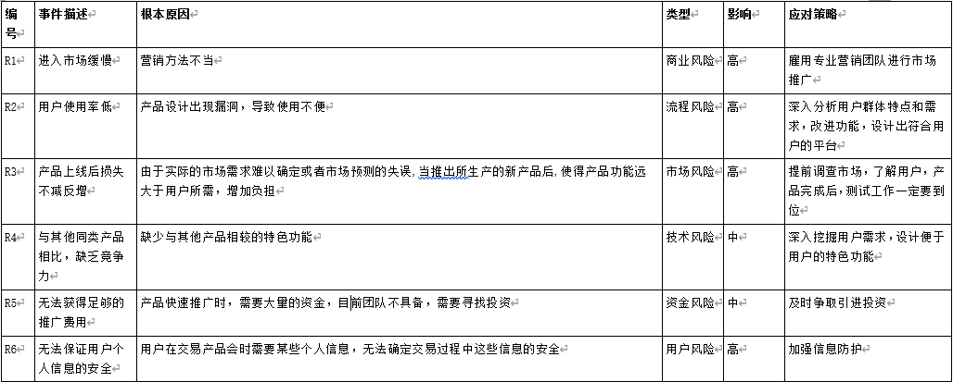

**收益分析**

**一、净现值分析，几项参数说明：**

（1）折现率假设为10%，是一个比较通用的值。

（2）项目周期设为4年；

（3）首年设备、资源、推广成本假设需要20万元，后3年项目升级维护成本设每年需要10万元；

（4）收益：假设第一年10万元，第二年20万元，第三年25万元，第四年30万元

**二、收益分析结果**

|  |  |  |  |  |  |
| --- | --- | --- | --- | --- | --- |
| 折现率 | 10% |  |  |  |  |
| 年份 | 0 | 1 | 2 | 3 | 汇总 |
| 成本 | 200000 | 100000 | 100000 | 100000 |  |
| 折现因子 | 1 | 0.91 | 0.83 | 0.75 |  |
| 折现成本 | 200000 | 91000 | 83000 | 75000 | 449000 |
| 累计成本 | 200000 | 291000 | 374000 | 449000 |  |
|  |  |  |  |  |  |
| 收益 | 100000 | 200000 | 250000 | 300000 |  |
| 折现因子 | 1 | 0.91 | 0.83 | 0.75 |  |
| 折现收益 | 100000 | 182000 | 207500 | 225000 | 714500 |
| 累计收益 | 100000 | 282000 | 489500 | 714500 |  |
|  |  |  |  |  |  |
| 折现收益-折现成本 | -100000 | 91000 | 124500 | 150000 | 265500 |
| 累计收益-累计成本 | -100000 | -9000 | 115500 | 265500 |  |
| 净现值 | 265500 |  |  |  |  |
| 投资收益率 | 59.1% |  |  |  |  |
| 投资回收期 | 第3年 |  |  |  |  |